Thực hiện cấu hình FQDN Filtering / URL Filtering (Tùy thuộc phiên bản NSX và License)

1. Cấu hình URL Filtering
Đầu tiên chúng ta phải bật cấu hình URL database để áp dụng URL Filter : Vào Security > General Settings > URL Database
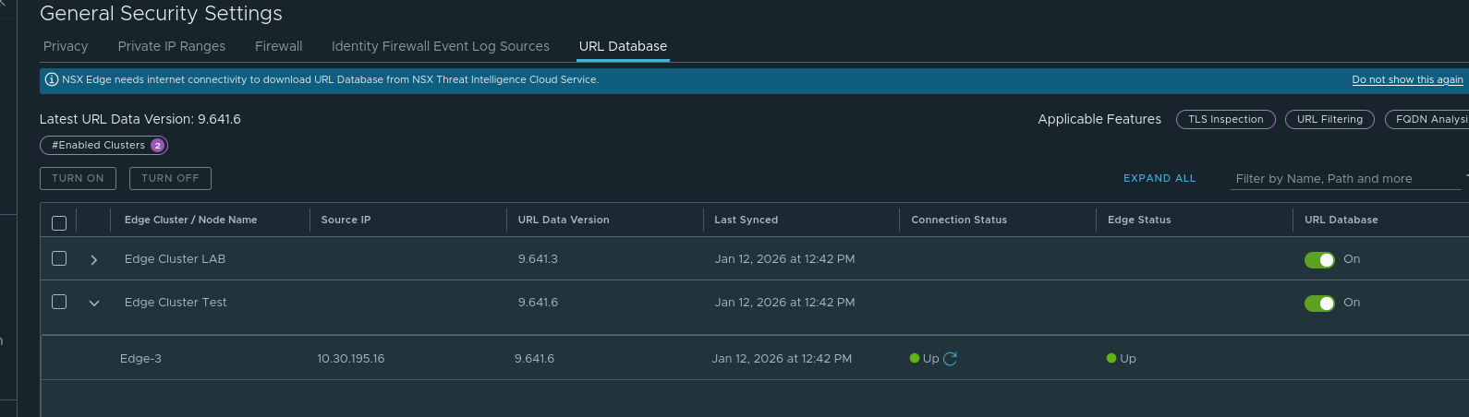
Sau đó vào Security > General Settings > Setting > URL Filteriing để custom response
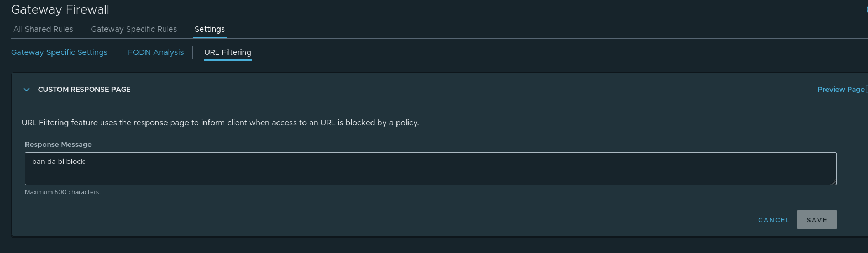
Sau khi bật xong và cấu hình response thì ta vào Inventory > Profiles > L7 Access Profiles > ADD L7 ACCESS PROFILE và đặt tên, tiếp tục ấn vào Attribute Entries > Nhấn vào ADD ATTRIBUTE TYPE, ở đây có chọn attribute APP ID, URL Category, Custom URL, URL Reputation, mình chọn Custom URL, nhấn vào dấu … dọc và thêm vào luật, có thể đọc thêm ở đây
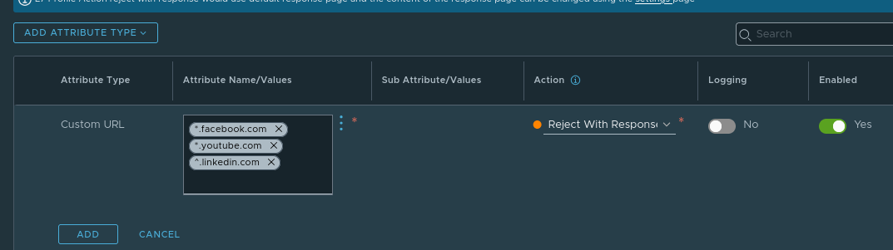
Sau đó qua Security > Gateway Firewall > Gateway Specific Rule Chọn ADD POLICY
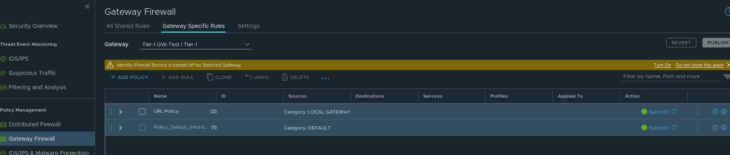
Để hoạt động thì ta cần bật DNS Snooping thông qua RULE tại L7 nhuw sau
Sau đó ta cáu hình rule URL-Filter mà ta đã setup ở L7 Access và kiểm tra
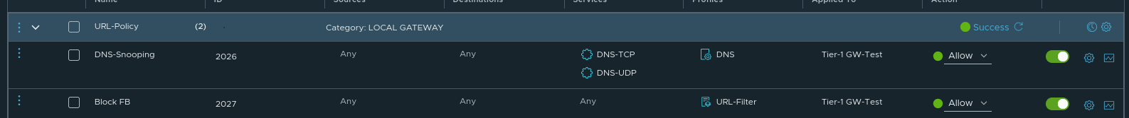
Ở máy guest ta thử truy cập vào các link sau :
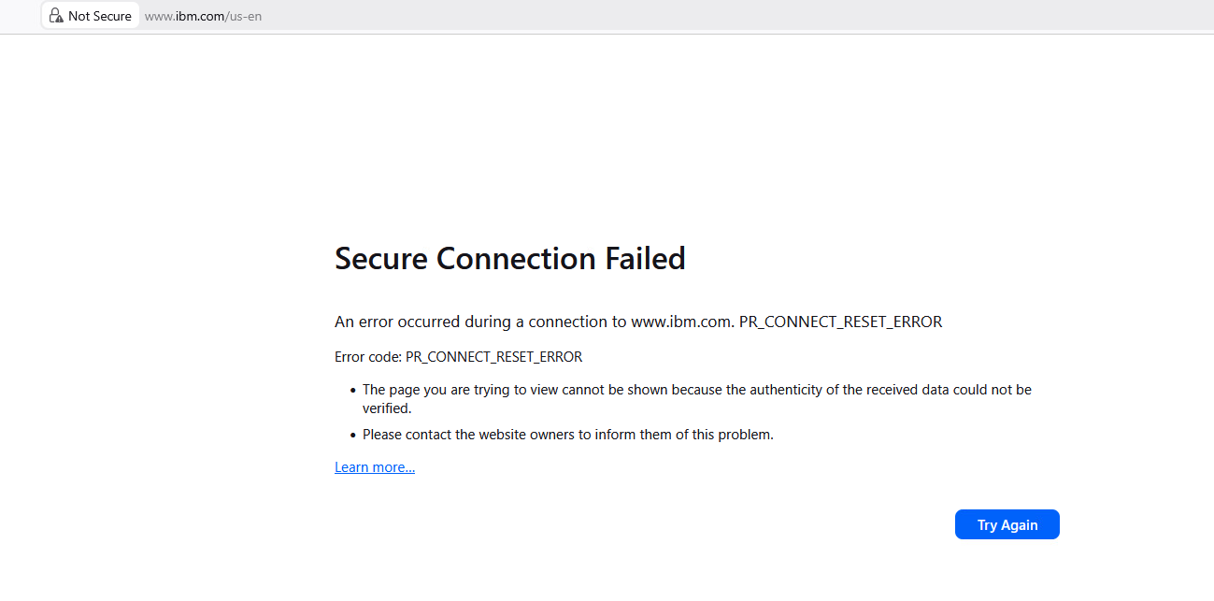
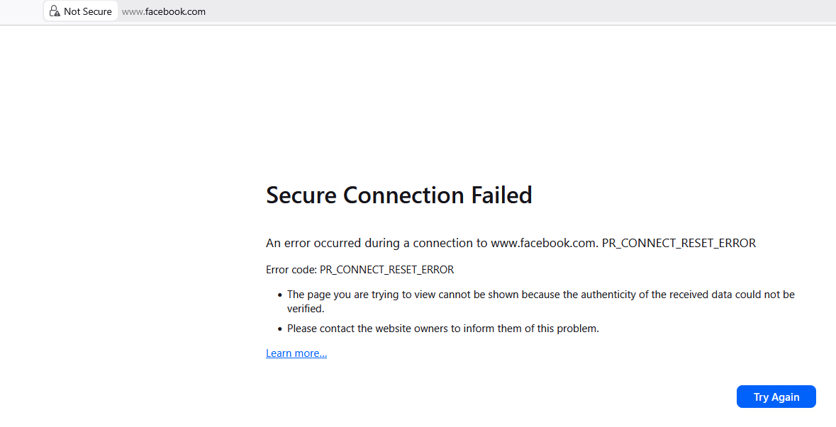
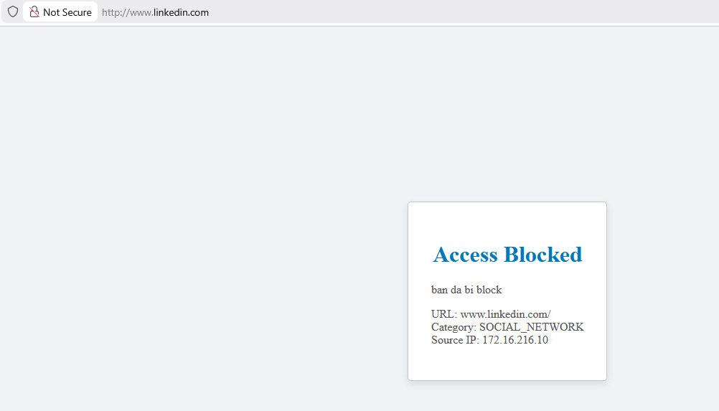
Ở đây phần ta đã cấu hình response đã hiện ra, em đã cấu hình chung là reject with response nhưng có một cái thì được còn mấy cái kìa thì , k biết bug gì
Và ta check bên URL Filtering thì ta có thể thấy được hầu hết đều bị block theo rule
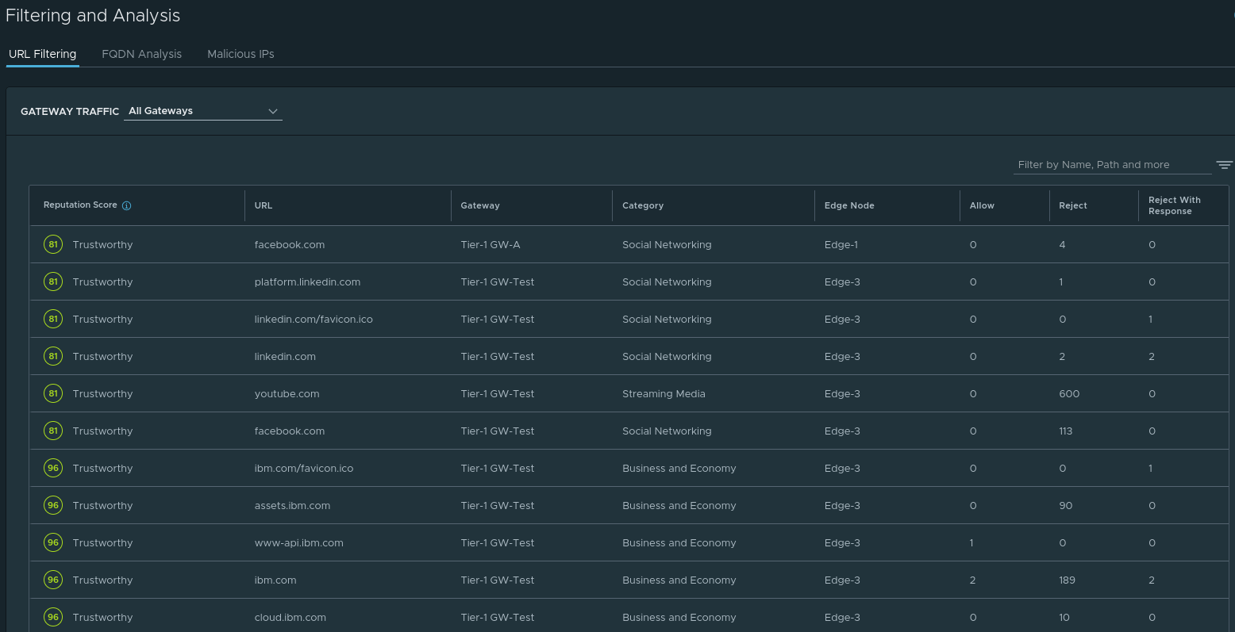

2. Cấu hình FQDN Filtering
Để triển khai FQDN ta cần các điều kiện tương tự URL
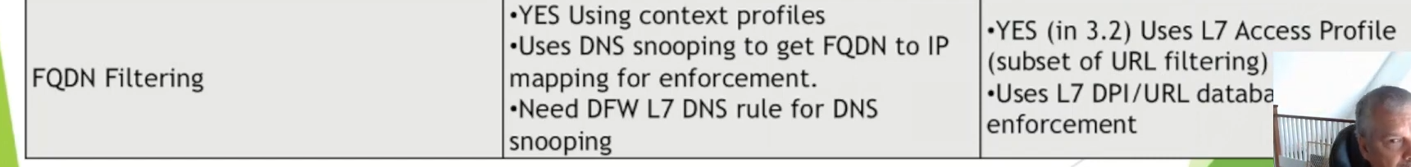
Trước tiên ta vào Inventory > Profiles > Context Profiles > ADD CONTEXT PROFILE
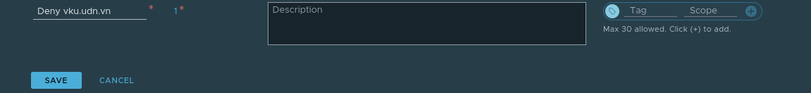
Ở phần Set Attribute > ADD Attribute > Domain(FQDN) Name > sau dó ta nhập attribute là
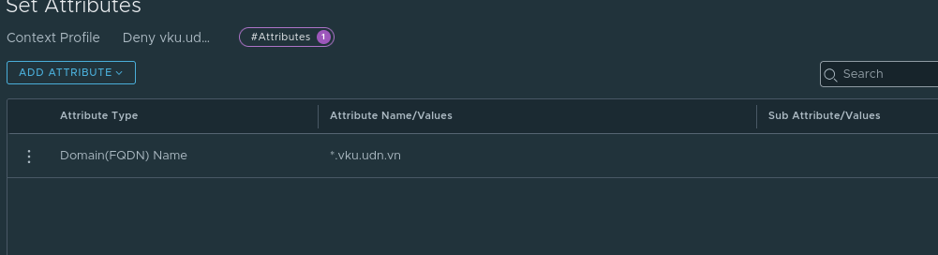
Sau khi save t có
Tiếp tục vào phần Security > Distributed Firewall > Tạo FQDN-Policy và Add rule như sau
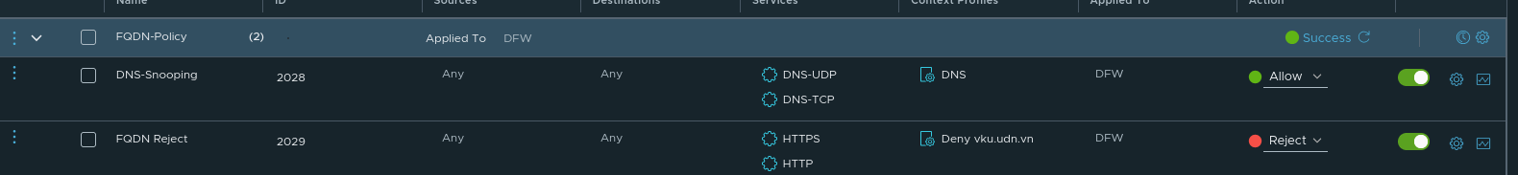
Kiểm tra thực tế
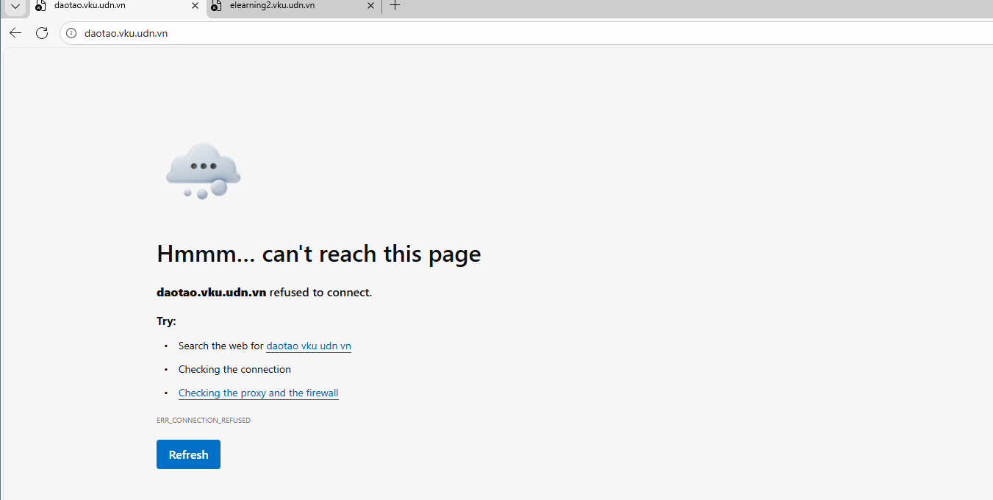
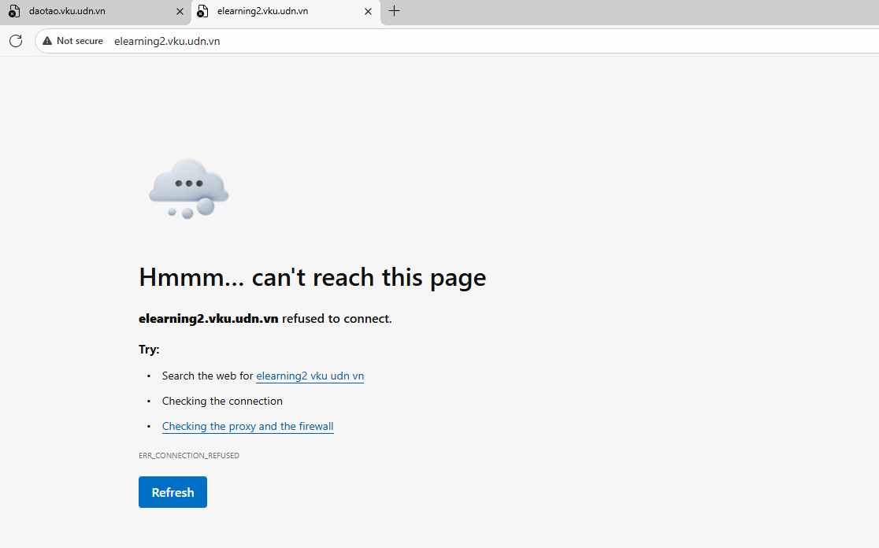
Check tại FQDN Analysis
